Лекция 8 ПРОЕКТИРОВАНИЕ СПИРАЛЬНЫХСВЕРЛ

Сверла - один из наиболее широко используемы типов режущих инструментов, подразделяющихся на множество разновидностей: центровочные, перовые, спиральные, для глубокого сверления и др. Наиболее распространены среди них спиральные сверла, которые можно эксплуатировать в самых разнообразных условиях. Ниже излагается методология их проектирования, которую можно с некоторыми поправкам распространить и на другие типы сверл.
1. Инструментальные материалы.
Рабочая часть сверла изготавливается из различных марок быстрорежущих сталей и твердых сплавов, выбор которых может быть осуществлен в соответствии с общепринятыми рекомендациями. Присоединительная часть (хвостовик) для сверл диаметром свыше 8 мм изготавливается из сталей 45 или 40Х и приваривается к рабочей части

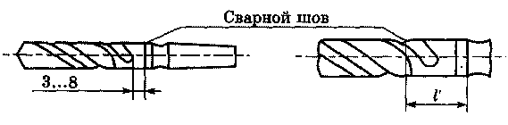

Рис.1 Положение сварочного шва на теле сверла

Положение сварного шва показано на рис.1 и определяется размером l′, значение которого выбираются из таблиц.
Твердость рабочей части сверл 62...65 НВС_{Э}, хвостовика 40...50.
Твердосплавные пластины припаиваются, приклеиваются к корпусу или крепятся механически.

2. Геометрические параметры сверл.

Геометрия сверл определяется в соответствии с требованиями нормативов.
Задний угол α и угол наклона винтовой канавки ω зависят от диаметра сверла и могут быть найдены из соотношений

α = α_{Т}($\frac{3\text{.}\text{33}}{d+3\text{.}\text{25}}$+ 0.79)
ω = ω_{Т}(1.1 - $\frac{1\text{.}\text{624}}{d+3\text{.}5}$)

Расчетные значения α и ω округляются до ближайшего целого числа. Угол наклона поперечной кромки ψ сверл диаметром до 16 мм равен ψ = 45°, свыше 16 мм - 50°. Допуски углов 2φ и α равны ±3°, угла ω - ±2°, угла ψ - ±5°.
Наряду с основными углами в конструкциях сверл широко используют более сложные заточки и подточки режущих кромок, улучшающие условия эксплуатации сверл.

Форма заточки спиральных сверл
Диаметр сверла, мм | Форма заточки |  |  | Обрабатываемый материал
Диаметр сверла, мм | Наимено-вание | Обозначение | Эскиз | Обрабатываемый материал
0.25…12 | Одинарная (нормальная) | Н | 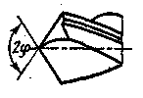 | Сталь, стальное литье, чугун
12…80 | Одинарная с подточкой перемычки | НП | 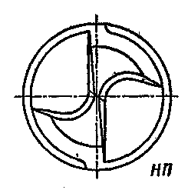  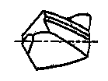 | Стальное литье по корке
12…80 | Одинарная с подточкой перемычки и ленточки | НПЛ | 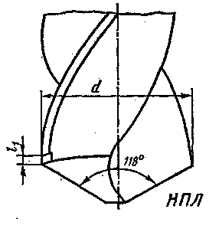  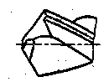 | Стальное литье без корки
12…80 | Двойная с подточкой перемычки | ДП | 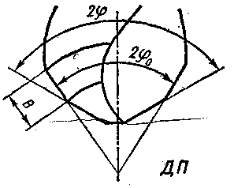  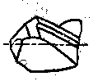 | Стальное литье по корке
12…80 | Двойная с подточкой перемычки и ленточки | ДПЛ | 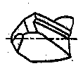 | Стальное литье без корки
3. Конструктивные элементы рабочей части.
Сверло имеет достаточно сложную конструкцию и характеризуется диаметром и длиной сверла, шириной f и высотой ленточки, диаметром спинки q, центральным углом канавки v и шириной пера В, толщиной сердцевины k (рис.2).

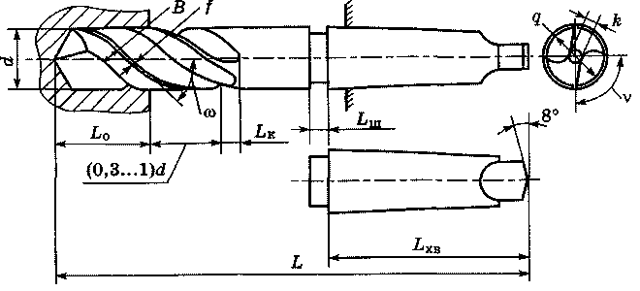

Рис. 2 Конструктивные элементы спирального сверла

В том случае, если после сверла отверстие будет обрабатываться другим инструментом, диаметр сверла принимают равным диаметру отверстия с округлением до ближайшего стандартного значения. Если же отверстие обрабатывается окончательно, то расчетный диаметр определяется по формуле

dp = D +ES – 0.0737TD,

где D, ES, TD - диаметр, верхнее отклонение и допуск отверстия. Выбранное значение анализируется с точки зрения запаса:
- на разбивку сверла

D + ES – TD ≥ 0,0075 $\sqrt[3]{D}$

- на износ сверла

dp-D + EI ≥ 0,004 $\sqrt[3]{D}$,

где EI - нижнее отклонение диаметра отверстия.
Если приведенные условия выдерживаются, то dр округляется до значения d, кратному 0.05 для dр < 14 мм, кратному 0.1 - для dp < 32 мм и кратному 0.25 - для dр < 50 мм.
Ленточка сверла:
- при обработке легких сплавов

f = 1.2 + 0.2682 ln[d – 18 + $\sqrt{(d−\text{18})^{2}+1}$

- при обработке остальных материалов

f = 0.5$\sqrt[3]{d}$

Высота ленточки составляет 0.025d.
Диаметр спинки q = 0.95d.
Центральный угол канавки:
- при обработке легких сплавов равен v = 116°;
- при обработке других материалов v = 90...93°.
Ширина пера В принимается равной

B = d ⋅ sin$\frac{π−v}{2}$cos ω

Толщина сердцевины сверла выбирается из соотношений
Проектный параметр | Значение параметра
d | 1.5…12 | 13…80
k/d | 0.18…0.15 | 0.15…0.13

Для труднообрабатываемых материалов толщина сердцевины сверла выбирается из соотношения:

k = (0.4...0.5)d.

Для повышения прочности и жесткости сверла его сердцевина обычно утолщается к хвостовику на 1.4... 1.8 мм на каждые 100 мм длины.
Длина сверла L в общем случае равна (см. рис.10):

L = L₀ + (0.3...1)d + L_{KOH} + L_{CT} + L_{K} + L_{Ш} + L_{XB}
где L₀ - длина отверстия с учетом врезания и перебега;
(0.3...1)d - запас для выхода стружки из отверстия;
L_{KOH} - длина кондукторной втулки;
L_{CT} - длина стачивания;
L_{K} = 0.5d - длина стружечной канавки неполной глубины;
L_{Ш} = 8…12 мм - длина шейки;
L_{XB} - длина хвостовика.

4. Присоединительная часть.
Форма хвостовика сверла определяется его диаметром. Если диаметр конечной ступени не более 6 мм, то принимается цилиндрическая форма хвостовика. При этом

dхв = d; Tdхв = Td

где d_{XB}, d - диаметры хвостовика и конечной ступени сверла;
Tdхв, Td - допуск на диаметр хвостовика и последней ступени сверла.
Конические хвостовики следует выполнять в виде конусов Морзе, с лапками, которые необходимы для съема инструмента со станка и не должны нагружаться во время работы (рис.3).

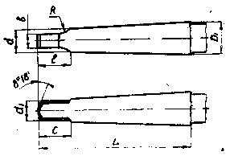

Рис.3 Конструкция конического хвостовика с лапкой

Размеры конусов и лапок приведены в табл.21. Допускается использовать также конусы Морзе с резьбовым отверстием, если сверло используется на фрезерном станке. Для сверл, работающих на автоматизированном оборудовании, можно использовать цилиндрические хвостовики с лыской для зажима винтами и регулировочной гайкой.
Диаметр конуса Морзе определяется крутящим моментом, который он должен передать при сверлении с учетом затупления инструмента. Для расчета среднего диаметра конуса Морзе можно воспользоваться выражением:

d = 0.5933 ⋅ М_{кр}/Р₀

где М_{кр}, Р₀ - крутящий момент и осевая сила при сверлении, найденные из аналитического расчета.
5. Проверка сверла на прочность и жесткость.
Чтобы сверло надежно противостояло силам резания, оно должно иметь запас прочности, превышающий действующие нагрузки. Необходимо выдерживать следующие соотношения:

3Мкр ≤ 0.026 ⋅ 10${}^{1\text{.}4m+0\text{.}2n}$τ_{к} ⋅ q³

3P₀ ≤ KFσ_{Т}

P₀ = $\frac{{\text{ηπ}}^{2}E\text{Im}\text{in}}{l^{2}}$

где т = k/d;
n= B/d;
В - ширина пера;
q- диаметр спинки;
т_{к} = 1650 МПа - предел прочности материала сверла на кручение;
К = 0.22...0.25;
F = 1.67 - коэффициенты, учитывающие завитость сверла; F = 0.314d² - площадь поперечного сечения рабочей части сверла;
σ_{T} = З...3.2 ГПа -предел текучести при сжатии материала сверла;
Е = 225 ГПа -модуль упругости материала сверла;
I_{min} = 0.0054d⁴ -минимальный момент инерции сверла;
l =L -L_{XB} - вылет сверла из шпинделя.
6. Технические требования к изготовлению сверл.
К сверлам предъявляются достаточно высокие технические требования, к которым относятся:
- допуск радиального биения на всей рабочей части сверла относительно оси хвостовика;
- форма заточки;
- допускается изготовление сверл с цилиндрическим хвостовиком диаметром до 6 мм с наружным центром;
- сверла с конусом Морзе более 2 крепятся с помощью переходной втулки с конусом отверстия шпинделя сверлильного станка.

